**Zabiegi dla panny młodej**

**Niedługo zostaniesz żoną? Marzysz o tym, by w dniu ślubu prezentować się nieskazitelnie? Sprawdź, jakie <strong>zabiegi dla panny młodej</strong> warto wykonać przed ślubem, by pięknie się prezentować w tym wyjątkowym dniu. Serdecznie zapraszamy!**

**Zabiegi dla panny młodej - wyglądaj pięknie w dniu ślubu**

Każda z nas marzy, by w dniu swojego ślubu wyglądać, jak najlepiej. Odpowiednio dobrana fryzura i sukienka nie wystarczą, trzeba także zadbać o pielęgnacje twarzy i całego ciała. Warto rozplanować sobie *zabiegi dla panny młodej*, aby uzyskać ich najlepsze działanie. W dzisiejszym wpisie podpowiemy Wam, jakie zabiegi warto wykonać na tydzień oraz na dzień przed ślubem. Jeśli jesteście ciekawe, to zapraszamy do przeczytania!

**Jakie zabiegi dla panny młodej warto wykonać na tydzień przed ślubem?**

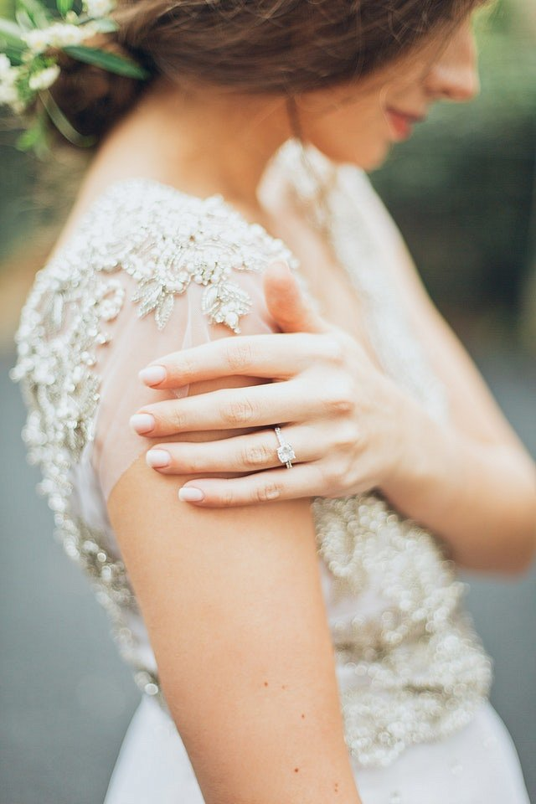

Na tydzień przed ślubem warto zadbać o takie [zabiegi dla panny młodej](https://instytuty.drirenaeris.com/zabiegi/pakiety/wedding-beauty-planner-panna-mloda) jak regulacja oraz henna brwi i rzęs. Warto zrobić to z lekkim wyprzedzeniem, aby w razie jakichś niedociągnięć mieć czas na poprawki. Tydzień przed ślubem to również doskonały czas, aby wykonać depilację. Wybierz się na profesjonalny zabieg do salonu kosmetycznego i zadbaj o gładkie nogi, okolice bikini, pachy oraz przedramiona.

**Zabiegi dla panny młodej na dzień przed ślubem**

Dzień przed ślubem nie ryzykuj z zabiegami na twarz czy ciało, szczególnie jeśli nigdy wcześniej ich nie wykonywałaś, gdyż mogą pojawić się nieprzewidziane reakcje alergiczne czy podrażnienia. **Zabiegi dla panny młodej**, które należy wykonać na dzień przed tym wyjątkowym dniem to oczywiście manicure i pedicure. Najlepiej zrobić je wieczorem, aby zmniejszyć ryzyko zniszczenia paznokci. Na dzień przed ślubem warto udać się również na relaksujący masaż, który pozwoli Ci się odprężyć i zapomnieć o stresie.